Преподаватели и студенты

Введение

Требуется web приложение для тестирования студентов а также для создание тестов преподавателем.

Приложение должно реализовывать следующие функции:

* Просмотр списка тестов студентом.
* Отображение количества тестов для данного преподавателя.
* Создание и редактирования тестов преподавателем.
* Ответ студентом на тестовые вопросы.

1. Преподаватель

1. Просмотр списка тестов преподавателя

Данный режим программы предназначен для просмотра списка предметов и тестов.

Основной сценарий:

* Преподаватель выбирает пункт меню «Преподаватели».
* Отображается форма для входа в меню преподаватели.

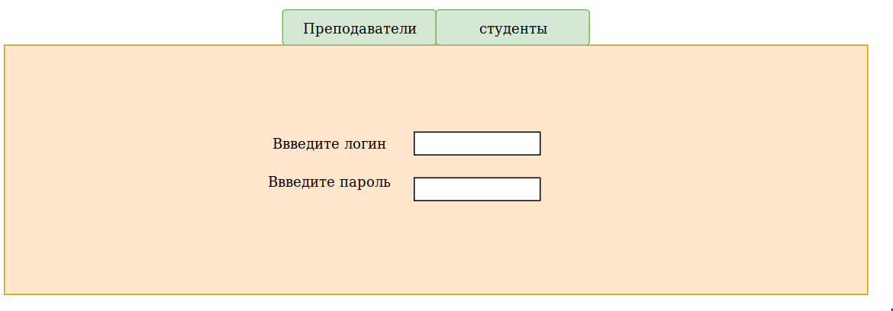Рис. 1.1 Авторизация преподавателя

В списке отображаются следующие колонки:

* введите логин;
* введите пароль ;

1.2 Просмотр тестов

**Основной сценарий:**

* Преподавателью открывается данная форма после авторизации;
* Отображается кнопка добавления нового теста «Создать новый тест» ;
* Кнопка обновить данные
* Список с тестами где

1. предмет — наименование предмета;
2. тест — наименование теста в каждом тесте есть возможность редактировать тест(иконка шестеренки)

и для удаления иконка крестика

1. вопросы — кол-во вопросов в тесте;

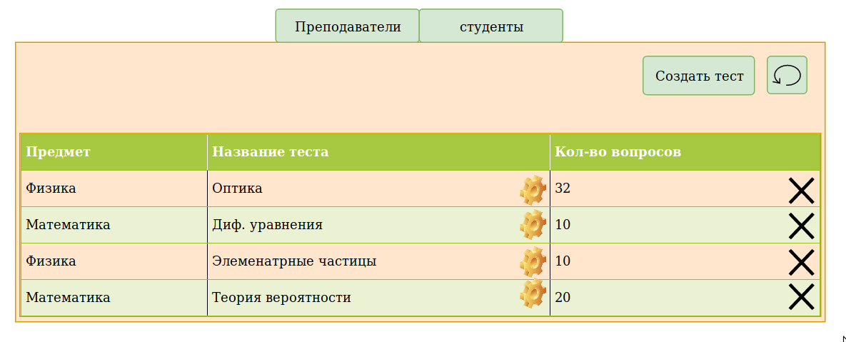

1.2. Создание теста

**Основной сценарий:**

* Преподватель находясь в режиме просмотра списка тестов нажимает кнопку “Создать тест”;
* Отображается форма добавления нового теста;
* Преподаватель заполняет форму добавления теста и вопроса к нему
  + - Затем для добавления вопроса к тесту необходимо нажать кнопку «Добавить вопрос и создать новый
* Если данные не корректы то они не сохраняются БД
* Если произошла ошибка сохранения данных, то выводится сообщение об ошибке: “Ошибка сохранения данных”;
  + - Если данные корректны, то данные обновляются в БД;
    - После чего поля с добавлением нового вопроса обновляются и отображаются в секции Сохраненных вопросов

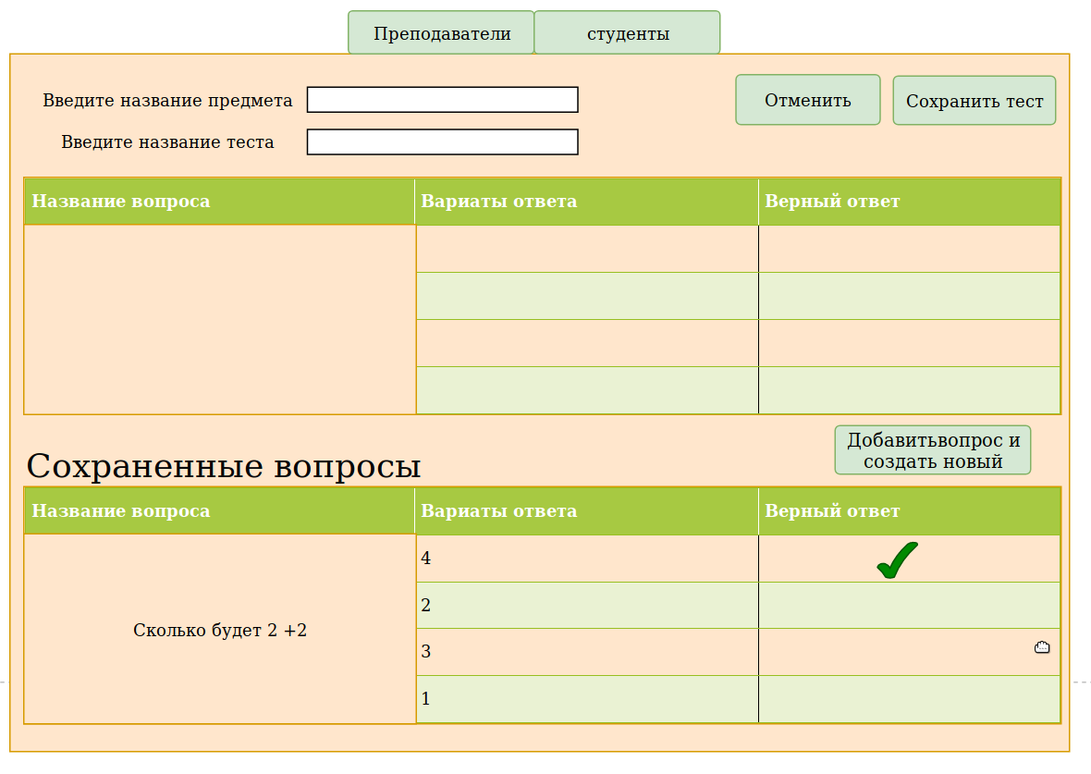**Ограничения для валидации данных**

• Наименование теста - длина не более 45 символов

• Наименование вопроса - длина не более 200 символов

• Ответ - длина не более 200 символов

• Правильный ответ - тип BOLL

**Сценарий отмены добавление теста:**

* Преподватель находясь в режиме просмотра списка тестов нажимает кнопку “Создать тест”;
* Отображается форма добавления нового теста;
* Преводователь или вводит данные и нажимает кнопку “Отменить”;
* Данные не сохраняются в базу данных и открывается форма просмотра списка тестов с обновленными данными.

При добавлении теста вводятся следующие реквизиты:

* Наименование теста ;
* Наименование предмета;
* Наменование вопроса;
* 4 ответа на данный вопрос(с пометкой правильного ответа)

1.3. Редактирования теста

**Основной сценарий:**

* Пользователь находясь в режиме просмотра списка тестов нажимает кнопку “Редактировать”(иконка с шестеренкой) в строке с нужным тестом;
* Отображается форма редактирования
* Преподаватель изменяет данные и нажимает кнопку “Сохранить”;
* Если данные введены не корректно, то отображается предупреждение об ошибке;
* Если произошла ошибка сохранения данных, то выводится сообщение об ошибке: “Ошибка сохранения данных”;
* Если тест успешно обновлен, то открывается форма просмотра списка тестов с обновленными данными.

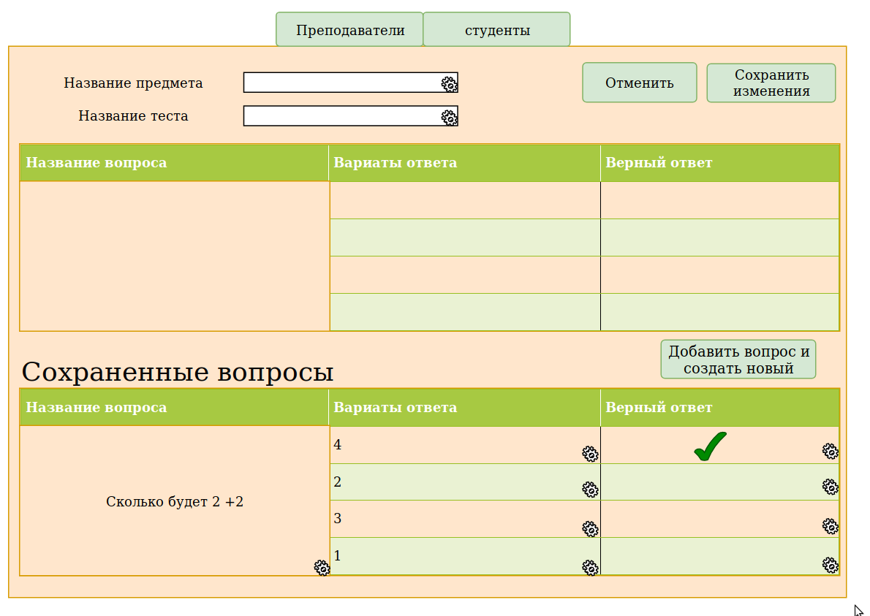

**Сценарий отмены изменения:**

* Преподаватель находясь в режиме просмотра списка тестов нажимает кнопку “Редактировать” в строке

выбранного теста;

* Отображается форма редактирования;
* Преподаватель вводит данные и нажимает кнопку “Отменить”;
* Данные не сохраняются в БД и открывается форма просмотра списка тестов с

обновленными данными.

**1.4. Удаление теста**

* Преподаватель находясь в режиме просмотра списка тестов нажимает кнопку “Удалить”(иконка с крестиком) в строке выбранного теста;
* Идет проверка на возможность удаления теста, т.е. не решается ли данный тест каким-нибудь студентом в текущий момент.
* Если тест решается, то выдается диалог предупреждения “Данный тест нельзя

удалить, так как тест решается студентом <имя студента>”.

* Если тест можно удалить, то отображается диалог подстверждения на удаление: “Удалить тест

<наименование теста>”

* Преподаватель нажимает кнопку “Да”;
* Происходит удаление теста в БД;
* Если произошла ошибка удаления данных, то выводится сообщение об ошибке: “Ошибка удаления данных”;
* Если тест успешно удалена, то открывается форма просмотра списка тест с обновленными данными.

**Сценарий отмены удаления:**

* Преподаватель находясь в режиме просмотра списка тестов нажимает кнопку “Удалить” в строке выбранного теста;
* Отображается диалог подтверждения на удаление: “Удалить тест Наименование Теста”?
* Пользователь нажимает кнопку “Нет”;
* Открывается форма просмотра списка тестов с обновленными данными.

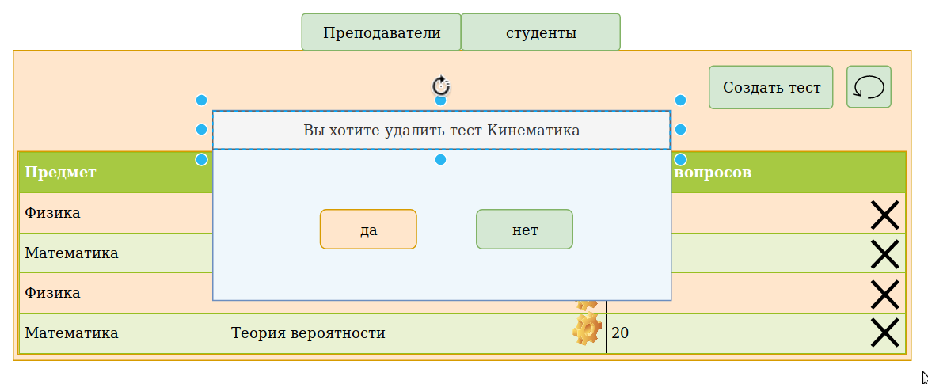

Рис. 1.4 Подтверждение удаления теста

2. Студент

1. Просмотр списка тестов

Данный режим программы предназначен для просмотра списка тестов.

**Основной сценарий:**

* Студент выбирает пункт меню «Студенты».
* Отображается форма просмотра списка всех тестов со следующими колонками .

тест- наименование теста

предмет — наименование предмета;

вопросы — кол-во вопросв в тесте;

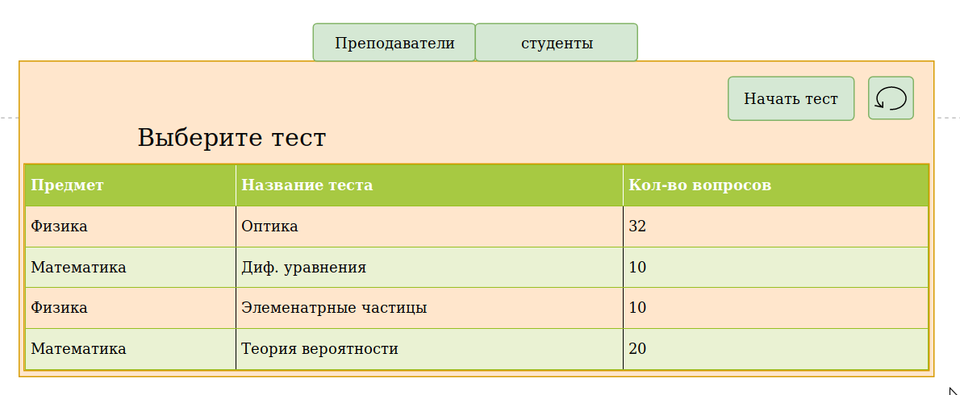

**Фильтрация**

1. Решение теста  студентом

**Основной сценарий:**

* Пользователь находясь в режиме просмотра списка тестов нажимает на тест
* Для начало выполнения теста студент нажимает кнопку “Начать тест”;
* Отображается форма решения теста;
* Студент читает вопрос и выбирает 1 ответ из 4рех возможных к данному вопросу
* Выбор происходит нажатием на нужный ответ
* После ответов на все вопросы студент нажимает кнопку «Закончить тест»
* Данный о решении теста сохраняются в БД
* После обработки ответов Студенту выводится процент выполнения теста

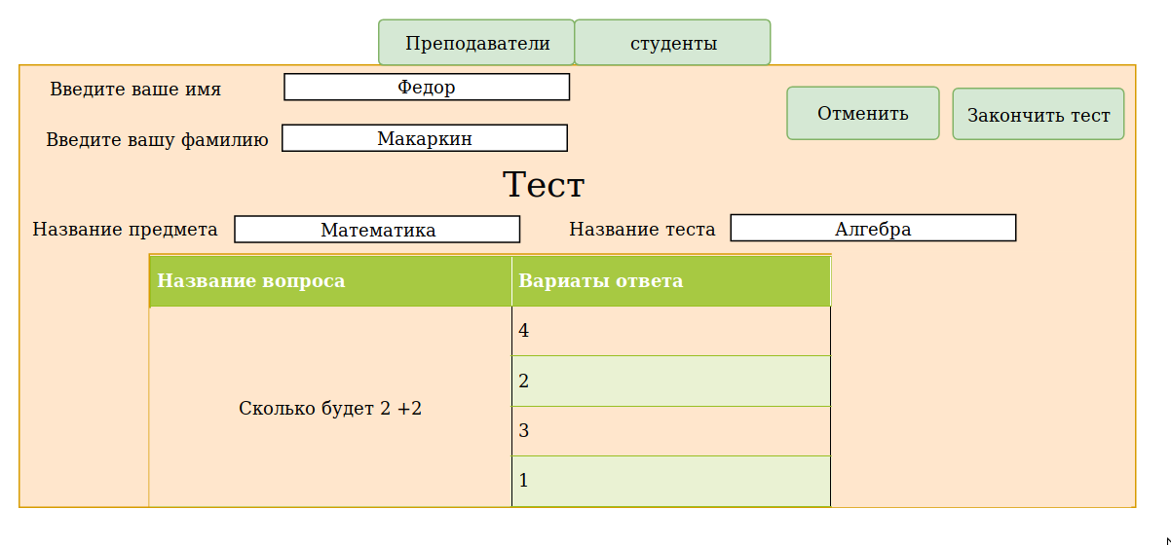

**Сценарий отмены выполнения теста:**

* Студент нахлодясь в форме решения теста нажимает кнопку «Оменить»
* Данные о решении теста не сохраняются в базу данных и открывается форма просмотра списка тестов.